In echipa cu:

Raluca Andreea Trandafir

Violeta Manuela Voinea

INdeplinit de catre:

sergiu romaniuc

Evaluare Unit 1

[Название организации] | [Адрес организации]

2020

**CONTEXT:**

Derularea curentă a activității în domeniul Facultății de Electronică, Telecomunicații și Tehnologia Informației presupune utilizarea și interacțiunea cu sisteme de calcul conectate în rețea. Pornind de la conceptele teoretice legate de organizarea / arhitectura generică a oricărui sistem de calcul (e.g. arhitectura von Neumann) și de rețea (e.g. internet & TCP/IP) este importantă cunoașterea și caracterizarea particulară a oricărui astfel de sistem pentru a înțelege limitările și/sau avantajele oferite de o anumită configurație.

**CERINŢE:**

1. **Proiectare arhitectură sistem de calcul desktop PC** 
   * 1. Se va alege 1 componenta de arhitectură, cu specificarea datelor de catalog: la alegere: *procesor, placă de bază, placă grafică*
     2. Se va construi o arhitectură hardware PC pornind de la componenta pct.1 cu respectarea compatibilității între componente. Arhitectura va include:
        1. CPU
        2. Placa de bază
        3. RAM
        4. Placă Grafică
        5. Placă rețea
        6. Cooler
        7. Sursă
        8. Stocare
        9. Carcasă
        10. Dispozitive gaming (opțional)
        11. Sistem de operare
     3. Pentru fiecare componentă se va accesa fișa de catalog și se va specifica: denumire completă, producător, specificații, conectori de alimentare/date/intarfață I/O
     4. Se va justifica compatibilitatea componentelor

Mențiune: Se poate porni de la sevicii web de configurare: [https://www.ibuypower.com/,](https://www.ibuypower.com/) [https://www.xidax.com/,](https://www.xidax.com/) [https://www.originpc.com/,](https://www.originpc.com/)<https://maingear.com/>

Mențiune: Activitate de echipă 4 persoane – se va nota numele membrilor echipei

**a.**

# CPU

|  |  |
| --- | --- |
| Socket | AM4 |
| Serie | Ryzen 5 2000 Series |
| Nucleu | Pinnacle Ridge |
| Numar nuclee | 6 |
| Numar thread-uri | 12 |
| Frecventa | 3,4 GHz |
| Frecventa turbo | 3,9 GHz |
| Cache level 1 | 576 KB |
| Cache level 2 | 3 MB |
| Cache level 3 | 16 MB |
| Tehnologie de fabricatie | 12 nm |
| Putere totala disipata | 65 W |
| Tip | DDR4 |
| Memorie maxima | 64 GB |
| Frecventa | 2933 MHz |
| Suport | Dual Channel |
| Revizie PCI Express | 3.0 |

# b.

# SSD WD Blue 250GB WDS250G2B0B M.2 2280 SATA 3

# HDD WD Caviar Blue WD10EZEX 1TB SATA 3

# CPU AMD Ryzen 5 2600 SocketAM4

# Cooler Deepcool Ice Blade 100 PWM 92mm

# Motherboard GIGABYTE GA-A320M-S2H SocketAM4, AMD A320, mATX, Ret

# Video card MSI nVidia GeForce GTX 1650SUPER 4GB GDDR6 Ret

# RAM AMD Radeon R7 Performance Series R748G2606U2S- UO DDR4 – 8GB 2666, DIMM, OEM (X2)

# Sursa Chieftec iArena Series GPB-500S, 500W

# Paca Retea INTEL PRO/1000 CT 10/100/1000Base-T, Bulk, Ethernet

# Carcasa Zalman Z3 Plus

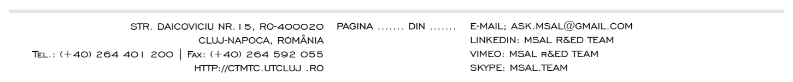

**2**

**2**

# c. SSD

|  |  |
| --- | --- |
| Tip Serie | Consumer |
| Recomandat pentru Gaming | Nu |
| Seria | Blue |
| Tip SSD | Intern |
| Form factor | M.2 |
| Triple-level Cell | Da |
| Interfata | SATA-III |
| Suport NVMe | Nu |
| Capacitate | 250 GB |
| Arhitectura | 15 nm |
| Citire max. | Pana la 550 MB/s |
| Scriere max. | Pana la 525 MB/s |
| Random 4KB citire | 95K IOPS max. |
| Random 4KB scriere | 81K IOPS max. |
| Lungime M.2 slot | 80 mm |
| Greutate | 7 g |
| MTBF | 1.750.000 ore |
| Dimensiuni | 80 x 22 x 2.23 mm |
| (TBW) Total Bytes Written | 100 TB |

# HDD

|  |  |
| --- | --- |
| Seria | Blue |
| Interfata | SATA-III |
| Capacitate | 1 TB |
| Buffer | 64 MB |
| Viteza | 7200 RPM |
| Form factor | 3.5 inch |

# Carcasa

|  |  |
| --- | --- |
| Tip carcasa | MiddleTower |
| Pozitionare sursa | Jos |
| Culoare | Negru |
| Sursa | Fara sursa |
| Bays 5.25 | 2 |
| Bays 3.5 interne | 4 |
| Bays 2.5 interne | 1 |
| Dimensiuni (H x D x W) | 465 x 430 x 192 mm |
| Greutate | 6 kg |
| Panou lateral transparent | Da, plexiglass |
| Fan controller integrat | Da |
| Sloturi expansiune | x7 |
| Altele | Material: SECC, ABS Interior vopsit in negru Fan controller (2 canale) Filtre de praf preinstalate Tija multi-guide cu dublu rol: securizarea placilor grafice prin evitarea indoirii lor, instalarea de ventilatoare aditionale (ventilatoarele pot fi inclinate la diferite unghiuri in functie de necesitati) |
| Inaltime cooler CPU | 160 mm (Max) |
| Lungime video GPU | 360 mm (Max) |
| USB 2.0 | 2 |
| USB 3.0 | 1 |
| 3.5 mm jack | 2 |
| Total ventilatoare incluse | 4 |
| Numar maxim compatibile | 5 |
| Fata | 1x 120 mm Blue LED |
| Tavan | 2x 120 mm |
| Spate | 1x 120 mm |

# CPU

|  |  |
| --- | --- |
| Socket | AM4 |
| Serie | Ryzen 5 2000 Series |
| Nucleu | Pinnacle Ridge |
| Numar nuclee | 6 |
| Numar thread-uri | 12 |
| Frecventa | 3,4 GHz |
| Frecventa turbo | 3,9 GHz |
| Cache level 1 | 576 KB |
| Cache level 2 | 3 MB |
| Cache level 3 | 16 MB |
| Tehnologie de fabricatie | 12 nm |
| Putere totala disipata | 65 W |
| Tip | DDR4 |
| Memorie maxima | 64 GB |
| Frecventa | 2933 MHz |
| Suport | Dual Channel |
| Revizie PCI Express | 3.0 |

# Cooler

|  |  |
| --- | --- |
| Overall Dimension | 103X70X135mm |
| Fan Dimension | 92X92X25mm |
| Net Weight | 309g |
| Bearing Type | Hydro Bearing |
| Rated Voltage | 12VDC |
| Operating Voltage | 10.8～13.2VDC |
| Started Voltage | 7VDC |
| Rated Current | 0.20±10%A |
| Power Input | 2.4W |
| Fan Speed | 2200±10%RPM |
| Max. Air Flow | 42.95CFM |
| Noise | 31.6dB(A) |
| EAN | 6933412725312 |
| P/N | DP-MCH1D8-IB100 |

# Mother Board

|  |  |
| --- | --- |
| Format | mATX |
| Soclu procesor | AM4 |
| Producator chipset | AMD |
| Model chipset | A320 |
| Interfata grafica | PCI Express x16 3.0 |
| RAID | 0, 1, 10 |
| Placa video integrata | Necesita procesor cu tehnologia AMD Radeon Vega Graphics |
| Placa audio integrata | 7.1 Audio with Realtek ALC887 |
| Chipset audio | Realtek ALC887 |
| Placa retea integrata | 10/100/1000 Mbps |
| Chipset retea | Realtek GbE |
| Numar SATA-III | 4 |
| M.2 | 1 |
| Tip memorie | DDR4 |
| Memorie maxima | 32 GB |
| Numar sloturi | 2 |
| Tehnologie | Dual channel |
| Frecvente suportate | 3200(O.C.)/2933(O.C.)/2667/2400/2133 MHz |
| PCI Express 3.0 x16 | 1 (x16) |
| PCI Express x1 | 2 |
| PS/2 Mouse | 1 |
| PS/2 Tastatura | 1 |
| VGA | 1 |
| DVI | 1 |
| HDMI | 1 |
| USB 2.0 | 2 |
| USB 3.0 | 4 |
| RJ-45 LAN | 1 |
| Suport audio | 5.1 |

# Video Card

|  |  |
| --- | --- |
| Interfata | PCI Express x16 3.0 |
| Rezolutie maxima | 7680x4320 pixeli |
| Producator chipset | NVIDIA |
| Seria | GeForce GTX 1600 |
| Tehnologie de fabricatie | 12 nm |
| Procesor grafic | Turing TU116 |
| GPU clock | 1530 MHz |
| GPU Boost clock | 1755 MHz |
| Data lansarii chipset | 22.11.2019 |
| Versiune Pixel Shader | 5.0 |
| Versiune Vertex Shader | 5.0 |
| Texture Units | 80 |
| Raster Operators | 32 |
| CUDA Cores | 1280 |
| Tip memorie | GDDR6 |
| Dimensiune memorie | 4 GB |
| BUS memorie | 128 bit |
| Frecventa memorie efectiva | 12000 MHz |
| HDMI | 1 |
| Display port | 3 |
| Suport HDTV | Da |
| Suport DirectX | 12.1 |
| Suport OpenGL | 4.5 |

# RAM

|  |  |
| --- | --- |
| Form factor | DIMM |
| Tipul memorie | DDR4 |
| Numarul de contacte | 288-pin |
| Indicatorul de viteza | PC4-21300 |
| Viteza | 2666МГц |
| Tensiunea | 1.2В |
| Intarziere | 16-18-18-35 |
| Latenta | CL16 |

# Sursa

|  |  |
| --- | --- |
| Tip | ATX 12V 2.3 |
| Putere | 500 W |
| Numar ventilatoare | 1x 120 mm |
| Voltaj/Amperaj | 200-240Vac |
| PFC | Active |
| Eficienta | 85 % |
| Dimensiuni | 150 x 140 x 87 mm |
| Modulara | Nu |
| Protectii | UVP, OVP, SCP, OPP, AFC |
| +3.3V | 18 A |
| +5V | 17 A |
| +12V 1 | 38 A |
| -12V | 0.3 A |
| +5Vsb | 2.5 A |
| 20+4 Pin ATX | 1 |
| 4 Pin ATX 12V | 1 |
| 6+2 PCI-E | 1 |
| SATA | 5 |
| Molex | 3 |

**Placa Retea**

|  |  |
| --- | --- |
| Interfata | PCI-E |
| Porturi | 1 x RJ-45 |
| Viteza de transfer (Mbps) | 10/100/1000 |
| Dimensiuni | 119.2 x 55.3 x 120 mm |

**d.**

Justificarea compatibilității elementelor

* Compatibilitate   **placa de baza – memoria RAM**  ->  Placa de baza are un suport de memorie DDR4

* Compatibilitate   **placa de baza – SSD si HDD**  -> Placa de baza are 4 porturi SATA 3

* Compatibilitate   **CPU – memoria RAM**  -> Procesorul detine un suport de memorie cu frecventa  maxima de 2933 MHz si DDR4

* Compatibilitate   **cooler – CPU**  ->  Cooler-ul este compatibil cu socket-ul procesorului AMD AM4

* Compatibilitate   **sursa – putere solicitata**  ->  500W > 302.60W
* Compatibilitate   **Placa de baza- CPU** au acelasi socket- AM4

1. **Configurația rețelei personale (Home Network) – arhitectura entităților software & rețea**

a. Se vor deschide 3 aplicații locale: 1 x aplicație de vizualizare fișiere video (ex.VLC), 1 x browser cu accesare URL aplicație de video-sharing (ex.youtube), 1 x browser cu autentificare portal Office 365

i. Se vor monitoriza distribuția resurselor utilizate, prin accesarea utilitarului *Task Manager -> Resource Monitor -> Performance* ii. Se vor menționa porturile utilizate pentru traficul în rețea prin browser, folosind același utilitar (-> *Network*) și comanda complementară *CMD -> netstat* si se vor prezenta debitele utilizate în fiecare dintre cele 2 cazuri

b. Pentru fiecare aplicație din browser (YouTube, Office 365) se va rula comanda de caracterizare a rutei și se vor prezenta rezultatele

Mențiune: Pentru justificarea rezultatelor se vor atașa capturi de ecran din ferestrele utilitarelor folosite pentru identificarea specificațiilor

**a.**

i. 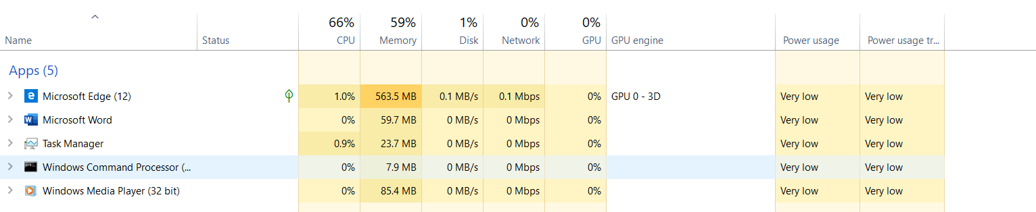

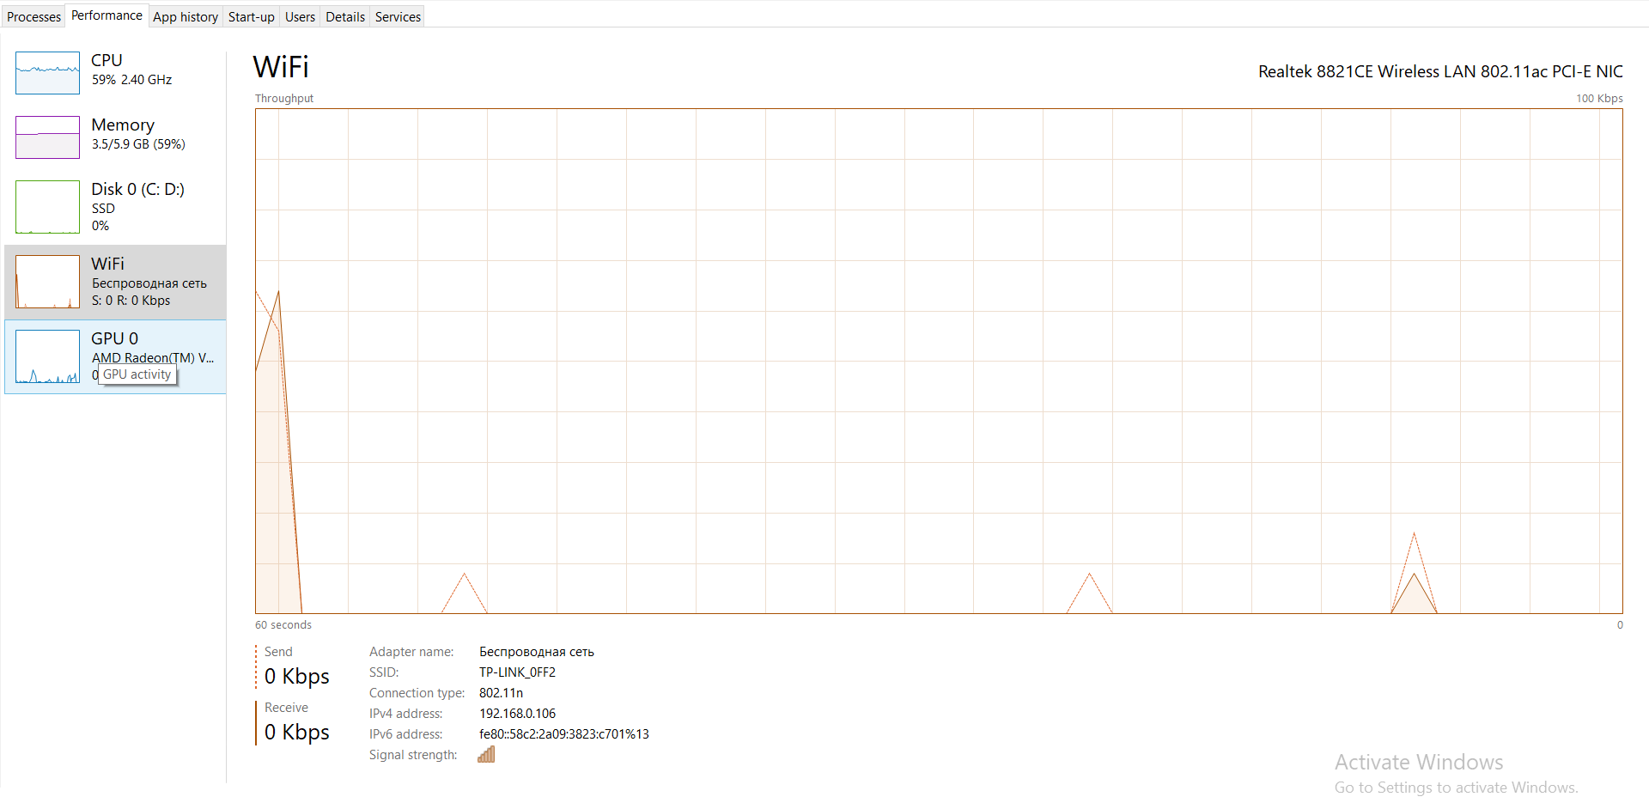

ii. 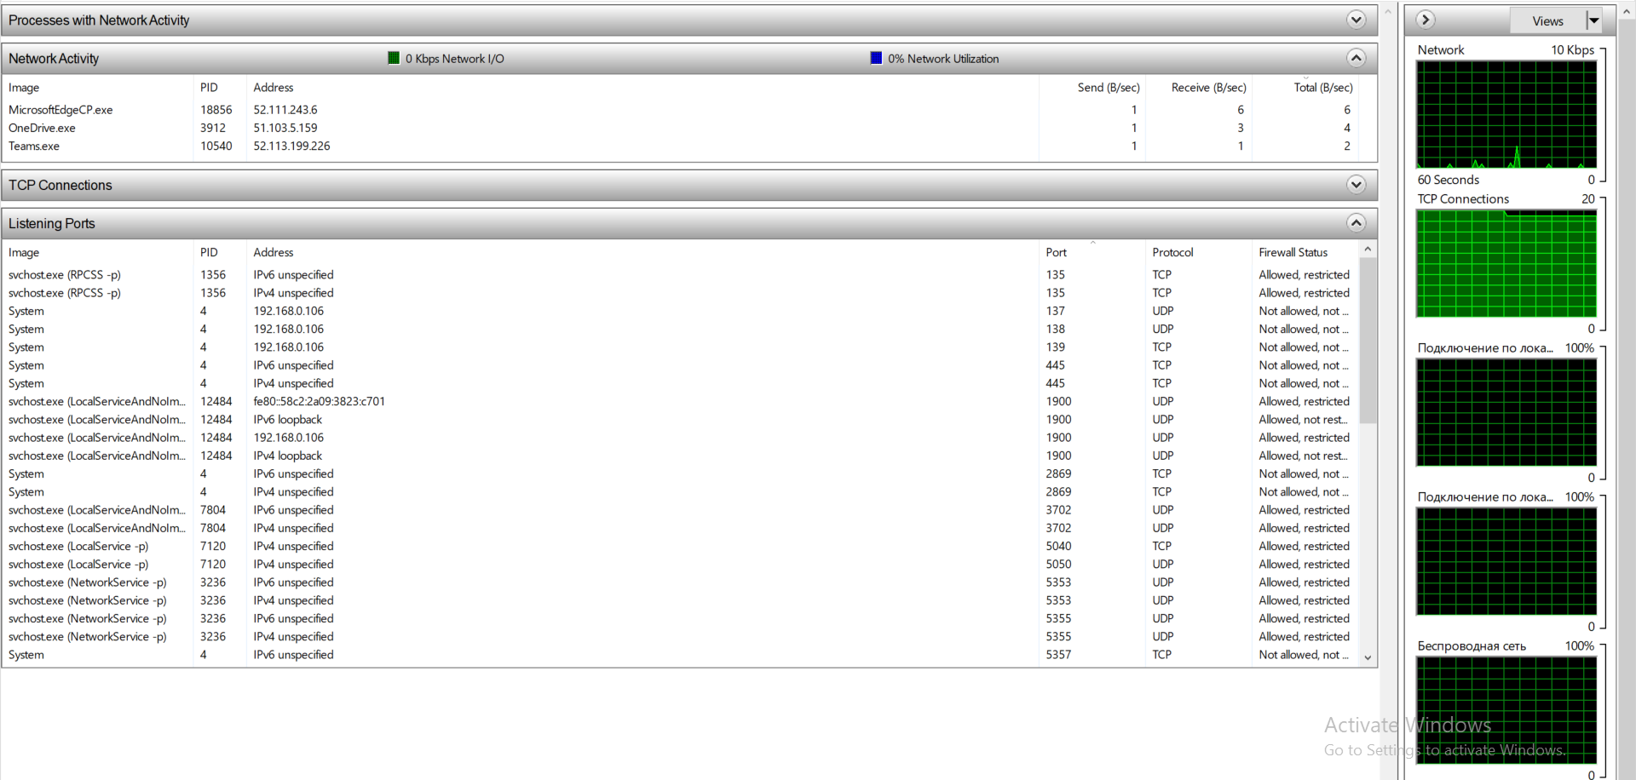

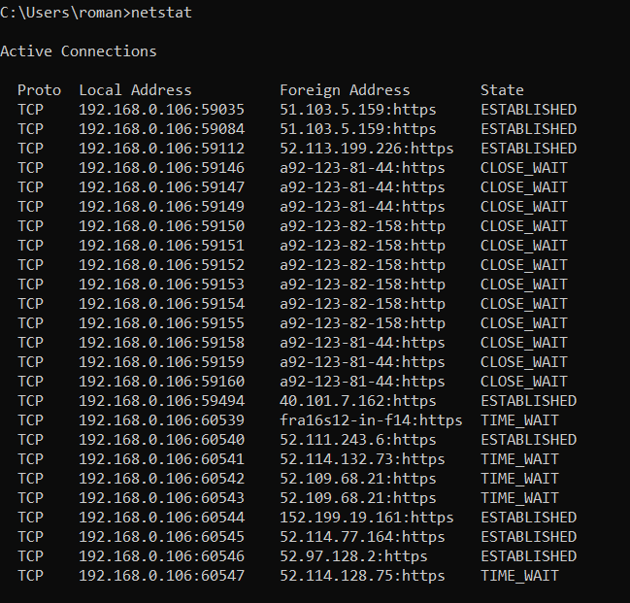

b.

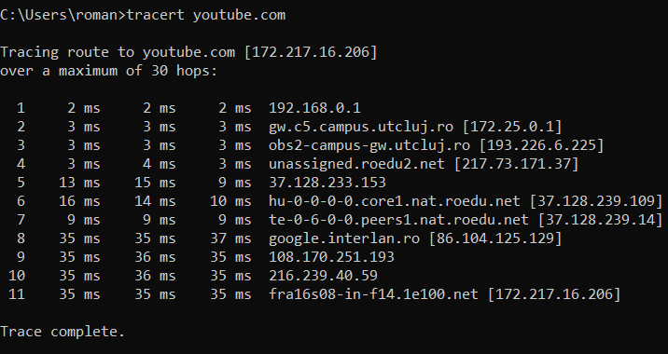

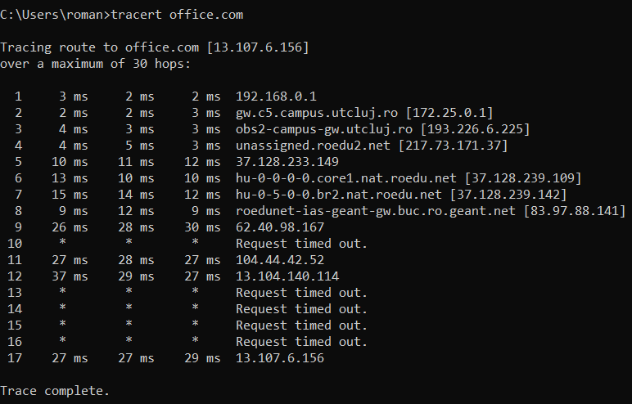

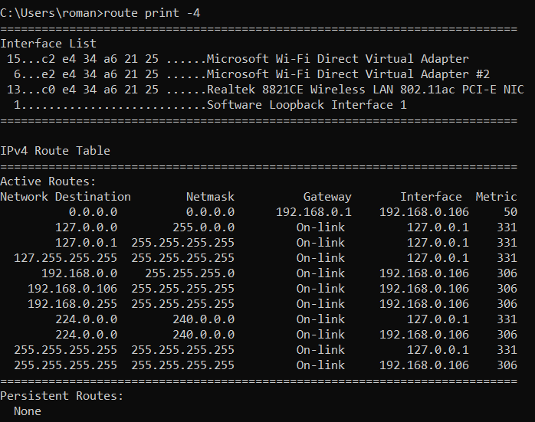

1. **(opțional) Monitorizarea traficului în rețea și a protocoalelor de transfer** 
   * 1. Pe stația de lucru personală (PC), se va instala un utilitar de analiză a traficului în rețea

(ex.*Wireshark*) [1]

* + 1. Se va deschide o conexiune de trafic multimedia (ex. Youtube -> vizualizare clip)
    2. Se vor realiza capturi de ecran cu traficul emis/ recepționat
    3. Se vor descrie principalele protocoale specifice de trafic multimedia (video, audio)

**c.**

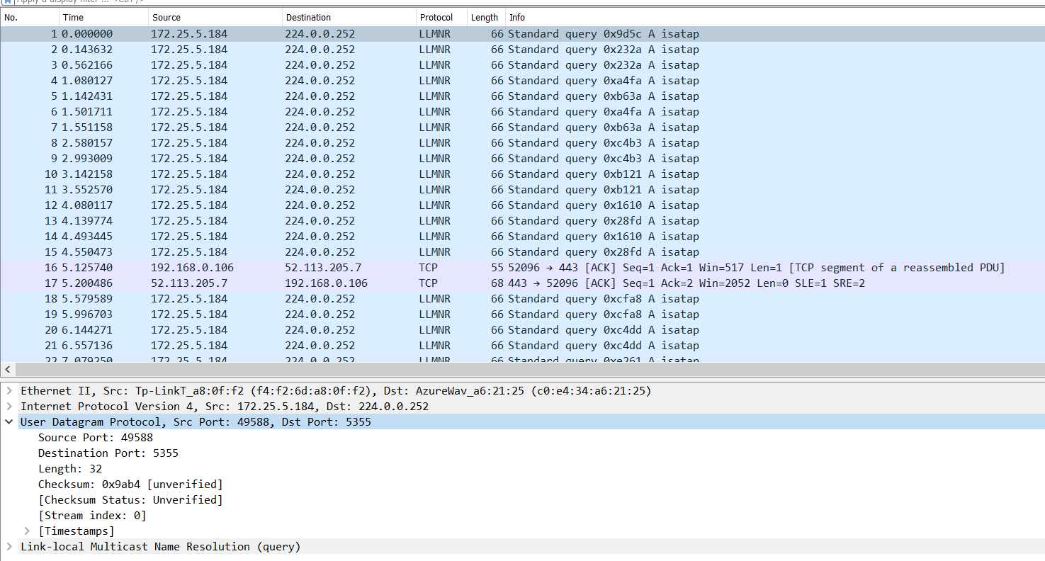

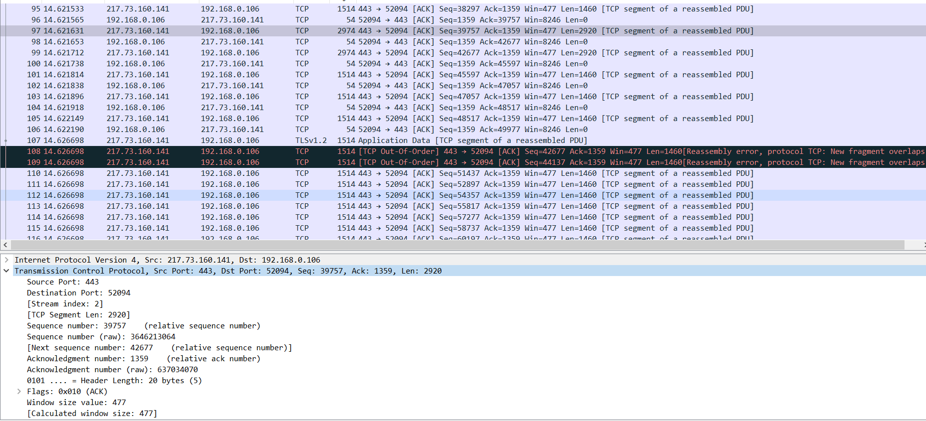

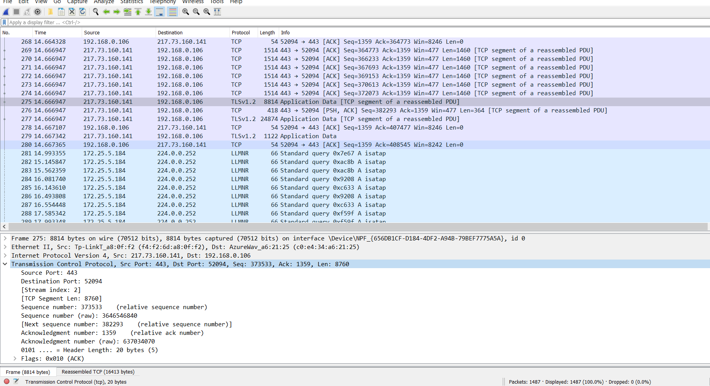

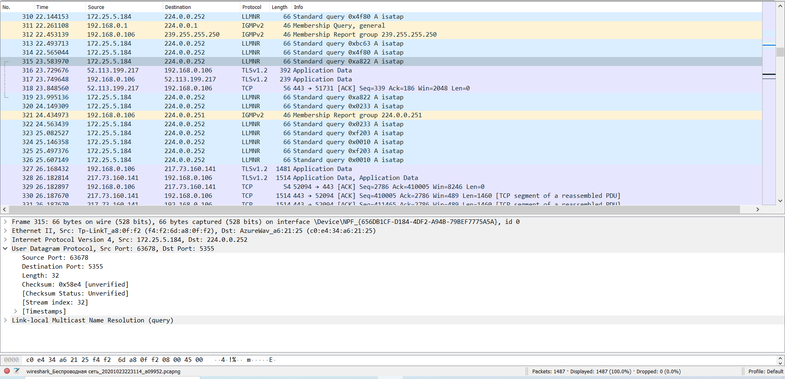

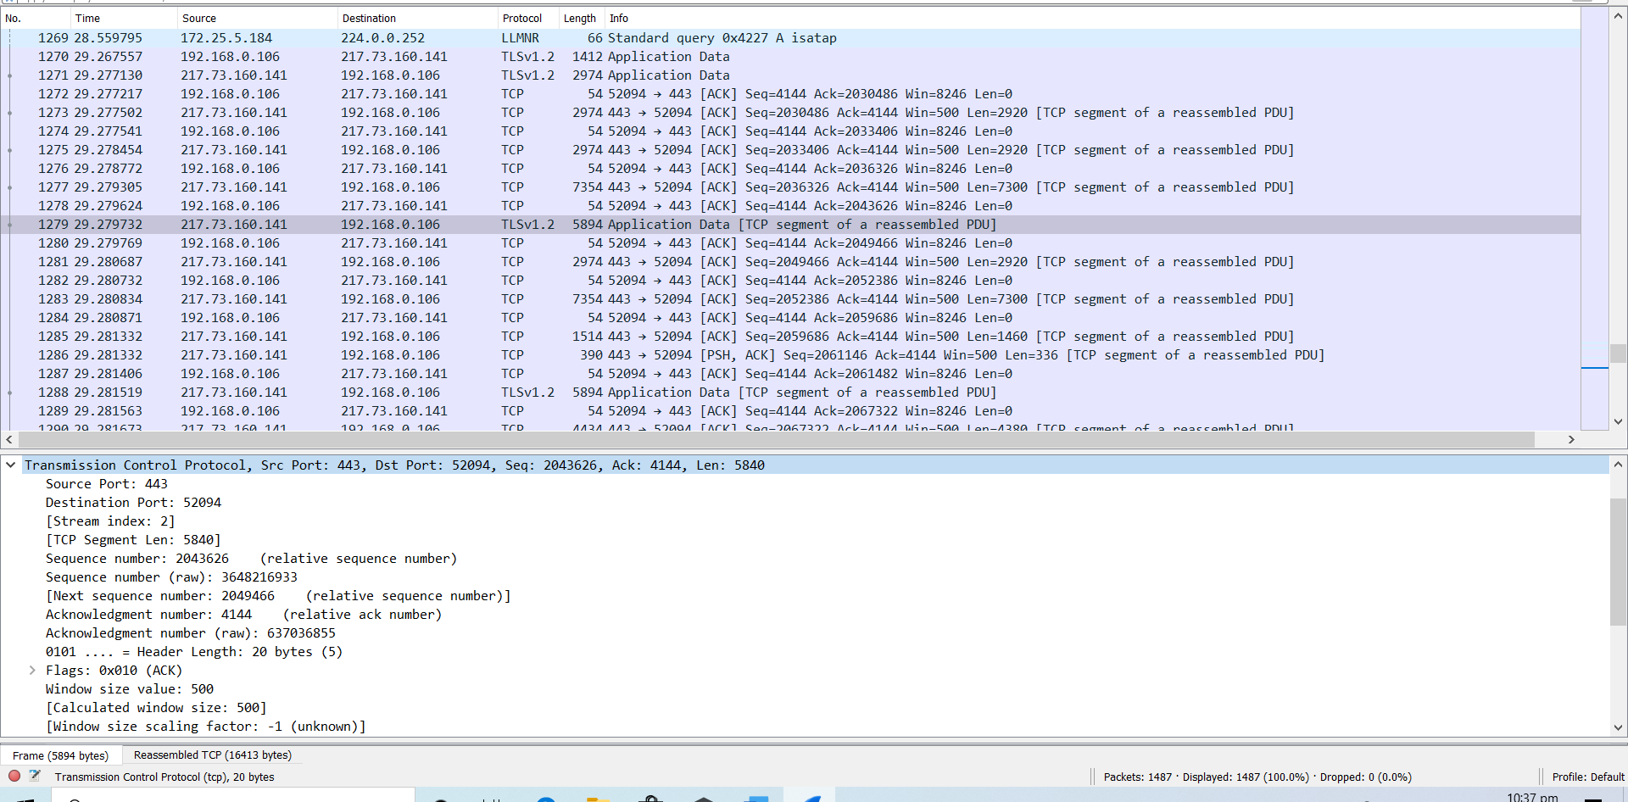

d.

**UDP** (User Datagram Protocol), este un protocol nesigur, fără conexiuni, destinat aplicaţiilor care doresc să utilizeze propria lor secvenţiere şi control al fluxului. Protocolul UDP este de asemenea mult folosit pentru interogări rapide întrebare-răspuns, client-server şi pentru aplicaţii în care comunicarea promptă este mai importatntă decât acurateţea acesteia, aşa cum sunt aplicaţiile de transmisie a vorbirii sau a imaginilor video.

**HTTP** permite aducerea pe calculatorul local a unor documente HTML (Hyper Text Markup Language), fişiere grafice, audio, animaţie sau video, programe executabile pe server sau un editor de text.

**RTMP** este un protocol de streaming conceput inițial pentru transmiterea de date audio, video și alte date între un server dedicat de streaming și Adobe Flash Player. Protocol (RTMP) provides a bidirectional message multiplex service over a reliable stream transport, such as TCP [RFC0793], intended to carry parallel streams of video, audio, and data messages, with associated timing information, between a pair of communicating peers.

1. **(opțional) Comenzi de diagnostic** 
   * 1. Se va realiza o documentație (max. 1 pag) de prezentare a principalelor comenzi de diagnostic rețea/resurse, aplicabile prin fereastra de comandă *CommandPromt*
     2. Se vor rula comenzile și se vor descrie/prezenta pe scurt rezultatele

a.

**ipconfig-** Ipconfig este o comandă de consolă care poate fi emisă interpretului de linie de comandă (sau prompt de comandă) pentru a afișa setările de rețea atribuite în prezent oricărui sau tuturor adaptorilor de rețea din aparat. Această comandă poate fi utilizată pentru a verifica o conexiune la rețea, precum și pentru a verifica setările de rețea.

**Netstat-** Afișează conexiunile TCP active, porturile pe care computerul ascultă, statistici Ethernet, tabelul de rutare IP, statistici IPv4 (pentru protocoalele IP, ICMP, TCP și UDP) și statistici IPv6 (pentru IPv6, ICMPv6, TCP peste IPv6 , și UDP prin protocoale IPv6). Folosit fără parametri, netstat afișează conexiuni TCP active.

**Tracert-** Comanda tracert este utilizată pentru a vedea vizual un pachet de rețea trimis și primit și cantitatea de hops necesară pentru ca acel pachet să ajungă la destinație.

[**Ping**](https://whirlpool.net.au/wiki/ping)- Ajută la determinarea adresei IP a rețelelor TCP / IP, precum și la determinarea problemelor cu rețeaua și ajută la rezolvarea acestora.

**____________________________________________________________________________________**

**Route-** Funcția și sintaxa comenzii Windows ROUTE sunt similare cu comanda de rută UNIX sau Linux. Utilizați comanda pentru a configura manual rutele din tabelul de rutare.

b.

ipconfig- la rularea acestei comenzi apar: ip-urile (ipv4 ipv6), setarile de retea

netstat- apar toate TCP active, adresele locale si statutul

tracert- arata rutile, maximul de hops-uri

ping- adresei IP, probleme de retea si metode rezolvare

route- arata rutile active

**LIVRABILE:** Document (.docx, .pdf) cu soluția exercițiilor 1, 2, opțional, soluția exercițiilor 3, 4

**MENȚIUNI GENERICE:**

* + 1. Nu se acceptă duplicate (excepție Ex.1 – pentru membrii echipei, materiale preluate de pe internet; documentația se va preda online.
    2. Documentul va fi formatat în conformitate cu competențele digitale minimale deținute: pagină de titlu & autor, utilizarea unui cuprins, împărțirea pe titluri / sub-titluri aferente cerințelor rezolvate, imagini / poze însoțite de explicație, etc.
    3. Documentul predat va fi însoțit de ”*Anexa 1 – Declarație de asumare a autenticității*” completat

și asumat de autor prin semnătură (pentru semnare vezi utilitarul ”Draw – Pen” din MS Word)

**TERMEN PUBLICARE/ÎNCĂRCARE/PREDARE: 23 Octombrie 2020, ora 23.59 (GMT +2.00)**

* + **Creare folder OneDrive -> UNIT 1**
  + **Partajare link OneDrive în spațiul personal OneNote -> Homework -> pagina EVALUARE 1**

**Tutorial de încărcare temă:**<https://www.youtube.com/watch?v=cZcIV4yN4sY&feature=youtu.be>

1. Documentație oficială Wireshark: <https://www.wireshark.org/docs/wsug_html_chunked/>

  